**MOÇÃO DE CONGRATULAÇÕES E APLAUSOS Nº 038/2023**

**Exmo. O Sr. Presidente da Câmara Municipal de Rio das Ostras.**

A Mesa Diretora, após cumprir as exigências regimentais vigentes, e ouvido o soberano Plenário, que conste em Ata desta Augusta Casa de Leis, Moção de Congratulações e Aplausos ao Senhor:

**Rogério Mesquita da Silva**

**Policial Penal e Diretor do Presídio João Carlos da Silva**

**J U S T I F I C A T I V A**

Nossos mais sinceros agradecimentos pelos serviços prestados a toda população do nosso estado do Rio de Janeiro, atuando de forma humana e eficaz em nosso sistema prisional.

Sempre demonstrando na prática, suas atitudes em prol da população carioca.

Assim, fazendo-se merecedores desta honraria.

Sala das Sessões, 22 de maio de 2023.

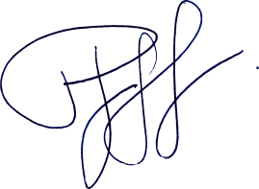

Paulo Fernando Carvalho Gomes

# Vereador-Autor